csarp-back-02-01-01-student-update

# A diák adatok frissítésének implementálása a backend oldalon

1. Controller válasz implementálása

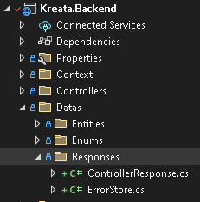Bizonyos backend műveleteknél hasznos, ha hiba esetén értesítjük a frontend oldalt a hiba mibenlétéről. Ehhez hozzunk létre osztályokat!

Az ErrorStore osztály hibaüzenetek tárolására alkalmas. A hiba üzeneteket egy string adattípusban tárolja. Hozzá lehet adni egy új hibát, vagy az eddigi hibaüzenetkhez lehet hozzáfűzni egy új hibaüzenetet!

Az ErrorStore osztály HasError property-je megadja, hogy van-e hibaüzenet tárolva.

A ControllerResponse osztályt az ErrorStore osztálytól örököltetjük.

Az IsSuccess property megadja, hogy a művelet sikeres volt-e vagy nem. Ha nem, hibaüzenet szövege tárolva van.

2. Repo réteg implementálása

a) UpdateStudentAsync néven az interfacebe megadunk egy új metódust, amely a diák adatának frissítését végzi majd

b) Implementáljuk az interface-t a Student Repo osztályban.

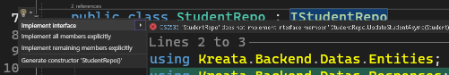

c) Módosítjuk a diák adatait

_dbContext.ChangeTracker.Clear();

_dbContext.**Entry**(student).State = EntityState.Modified;

* [asp.net - What does the DBContext.Entry do? - Stack Overflow](https://stackoverflow.com/questions/15045763/what-does-the-dbcontext-entry-do)
* [Modifying data via the DbContext (learnentityframeworkcore.com)](https://www.learnentityframeworkcore.com/dbcontext/modifying-data)

d) Kísérletet teszünk az adatok mentésére

try

{

await _dbContext.SaveChangesAsync();

}

catch (Exception e)

{

}

e) Elkészítjük a ControllerRespons-t és a hibaüzeneteket (lásd commit)

response.AppendNewError(e.Message);

response.AppendNewError($"{nameof(StudentRepo)} osztály, {nameof(UpdateStudentAsync)} metódusban hiba keletkezett");

response.AppendNewError($"{student} frissítése nem sikerült!");

3. Controller implementálása (lásd commitok)

a) Elkészítjük a PUT kérést kezelő controller metódust a StudentController.cs állományba

b) Meghívjuk a repo-ból az UpdateStudentAsync metódust, ha lehetséges

c) A válasz vagy jó vagy nem attól függően van-e hibaüzenet

# Ellenőrzés swagger segítségével

Jegy János adatai:

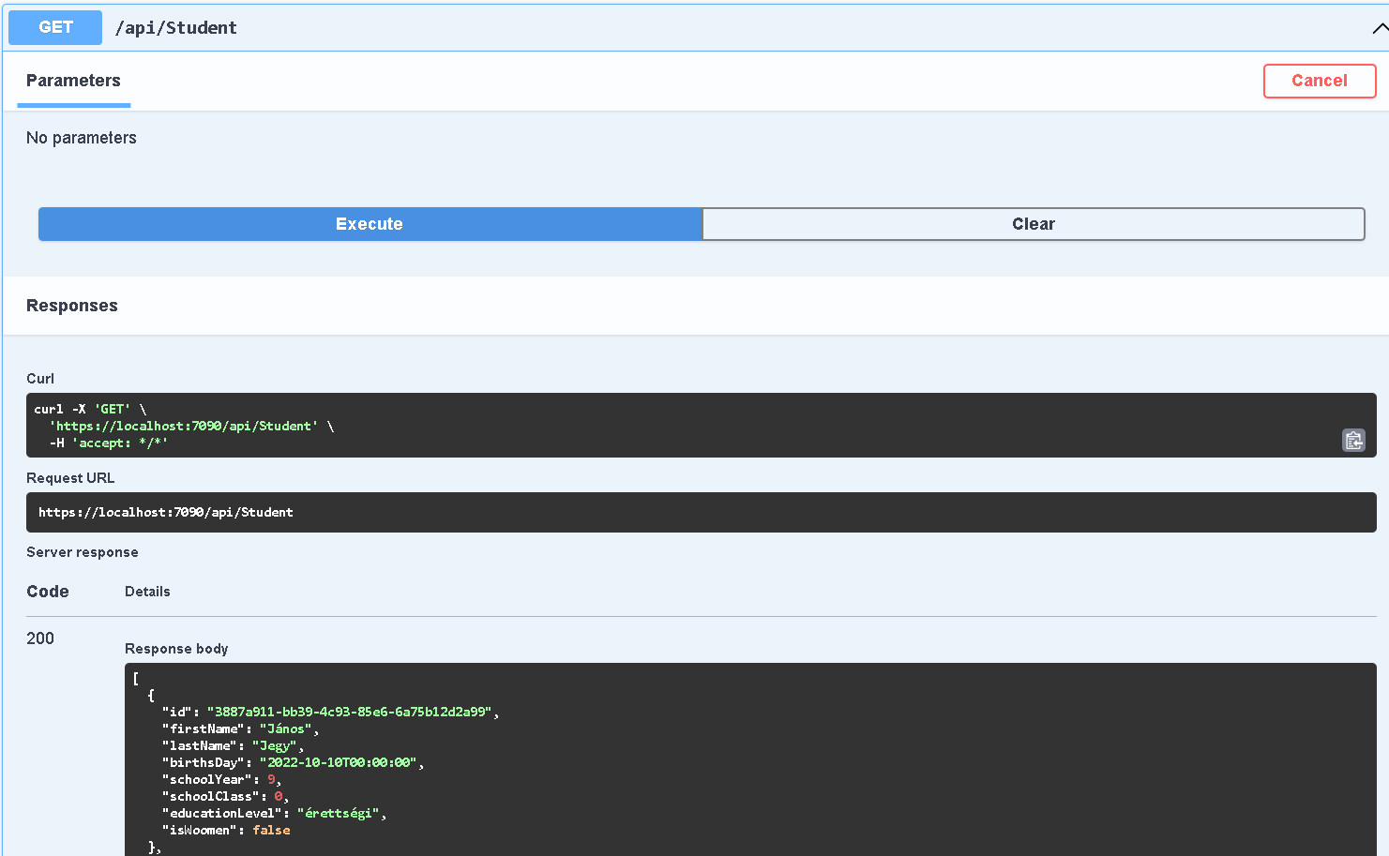

Jegy János módosított adatai

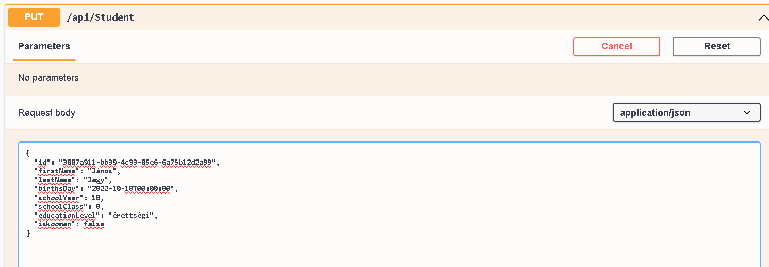

A módosítás eredménye

